02월 21일 ~ 22일 작업일지:

**[클라이언트] 클라이언트 캐릭터 움직임시 부드럽게 이동 하도록 처리.**

* 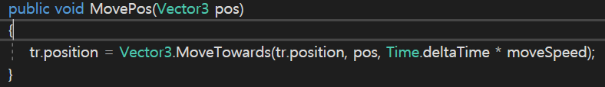
* **더미 클라이언트에서는 좌표 위치만 이동을 시켜 주므로 텔레포트 하는 느낌이 난다.**
* **그걸 해결 하기 위하여 MoveTowards를 이용하여 현 위치에서 다음 위치까지 자연스럽게 이동을 하게 만들어 준다.**
* **클라이언트가 일시적으로 서버에게 데이터를 주지 못하여 다른 클라이언트에서는 해당 클라이언트가 멈춰 있는 것을 방지 하기 위하여 위 와 같은 방법을 사용.**

**[클라이언트] 더미 클라이언트에서 Shot 패킷 함수 추가**

* 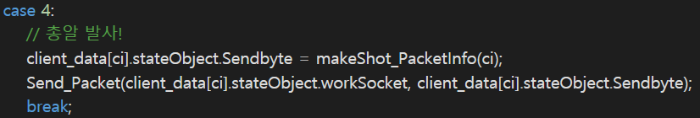
* **더미 클라이언트에서 일정 확률로 총을 쏘게 만들어서 총알이 잘 나가는지 확인을 하게 만든다.**

**[서버] 서버가 클라이언트에게 패킷 전송 시 모든 클라이언트 들에게 전송을 할 수 있게 옵션을 추가함.**

* 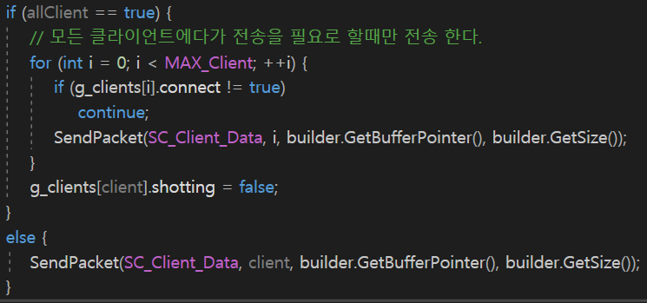
* **함수 인자 값을 받아와서 모두 전송할 경우 접속한 클라이언트 들에게 모두 전송 한다.**

**[서버] 클라이언트가 나갈 시 서버에서 클라이언트 들에게 나간 클라이언트 정보를 보내 준다.**

* 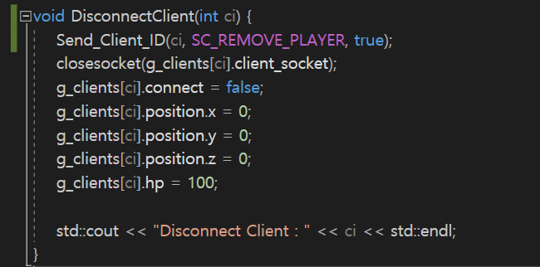
* **클라이언트가 나갈 시 서버 데이터를 초기화 하고 접속된 모든 클라이언트 들에게 나갔다고 패킷을 보낸다.**

**[클라이언트] 종료된 클라이언트 프리팹 및 데이터 정리**

* 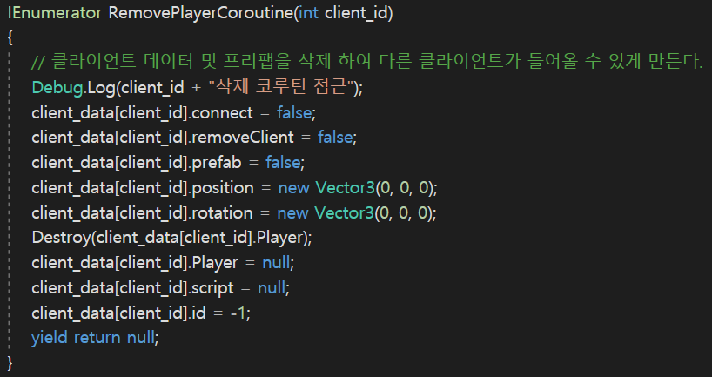
* **다른 클라이언트가 나갔다고 패킷을 받을 시 코루틴을 이용하여 해당 플레이어 위치, 프리팹, 아이디 등을 모두 제거 한다.**

**[클라이언트] 클라이언트 에서 서버로 자신의 위치를 보내는 패킷을 초당 20번으로 제한을 함.**

* 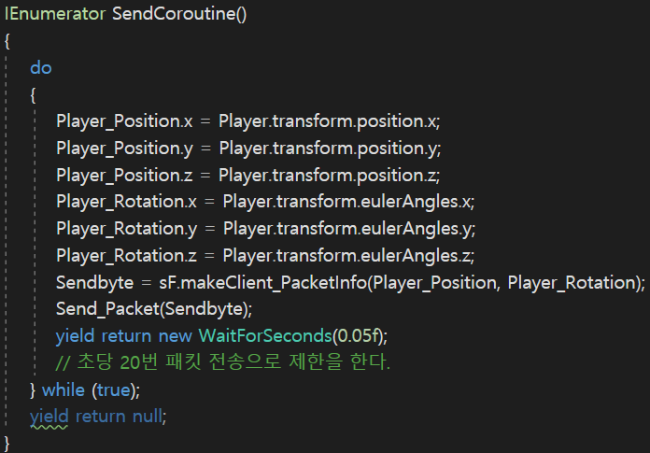
* **Update를 통하여 초당 60번이상을 보낼 경우 서버에 부담이 갈 수 있고, 대부분의 FPS 게임이 20~30번 정도의 패킷을 보내는 것을 확인하여 초당 패킷 전송 수를 제한함.**